2019 年中考第二次涂卡训练试题九年级 物 理



（考试时间：100 分钟 总分：100 分） 2019.05

**一、选择题**（本题共 12 小题，每小题 2 分，共 24 分）

1. 下列数据中符合实际情况的是（ ▲ ）

A．普通教室层高约为 8m B．扬州五月份的平均气温约为 5℃

C．人正常步行的速度约 5km/h D．家用电风扇的额定功率约为 500W

1. “赏中华诗词、寻文化基因、品生活之美”的《中国诗词大会》，深受广大观众的青 睐。下列对古诗文中涉及的现象解释正确的是（ ▲ ） A．“台上冰华澈，窗中月影临。”冰的形成是升华现象

B．“春蚕到死丝方尽，蜡炬成灰泪始干。”烛泪的形成是晶体的熔化现象C．“月落乌啼霜满天，江枫渔火对愁眠。”霜的形成是凝固现象

D．“青青园中葵，朝露待日稀。”露的形成是液化现象

1. 关于粒子和宇宙、信息和能源的说法中正确的是（ ▲ ）
   1. 雾霾是由于固体分子不停运动形成的
   2. 地球等行星围绕太阳转动，太阳是宇宙的中心
   3. 太阳能、风能和水能都是可再生能源
   4. 光导纤维是利用超声波来传递信息的
2. 手电筒发出的光向下照射到一个空烧杯底部，光线投射到烧杯底部形成一个圆形光斑

（如图虚线所示），若再向烧杯中注水到一定高度时，烧杯底部的光圈可能会变为图 中的（ ▲ ）



A B 第 4 题图 C D

1. 如图所示，小明爸爸取车时用手机摄像头扫描“共享单车”的二维码后自动开锁，下列说法正确的是（ ▲ ）
   1. 扫描二维码时，二维码位于摄像头一倍焦距以内
   2. 单车轮胎表面有凹凸不平的花纹是为了减小摩擦
   3. 手闸属于省力杠杆
   4. 车座制成马鞍形弧面，是为了增大压强
2. 下列关于温度、内能和热量的说法，正确的是（ ▲ ）

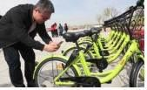

第 5 题图

A．物体温度越高，所含热量越多 B．0℃的冰没有内能

C．物体的内能增大，温度一定升高 D．水结冰时内能变小

1. 小明设计了一种停车位是否被占的提醒装置：用指示灯 *L* 发光的亮和暗分别表示车位被占和未被占，车位被占时控制开关 *S* 闭合，下列能实现此功能的电路是（ ▲ ）

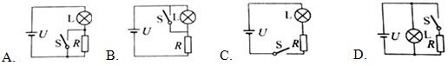

第 7 题图

1. 同学们梳理了教材中与压强知识相关的实验，如图所示，其中分析正确的是（ ▲ ）

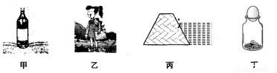

第 8 题图

A．甲图所示，用一个装水的瓶子和海绵无法探究压力作用效果和压力大小的关系 B．乙图所示，小孩通过沼泽地时垫木板可以减小对地面的压力，从而减小压强

1. 丙图所示，拦河大坝做成上窄下宽是因为液体压强随深度的增加而增大
2. 丁图所示，“瓶吞鸡蛋”实验可以说明大气压的存在，若瓶子侧放无法完成实验
3. 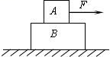如图所示，叠放在一起的物体 A 和 B，在水平拉力 F 的作用下，一起以速度 v 沿水平地面向右做匀速直线运动（不计空气阻力），则下列结论中正确的是（ ▲ ）

A．B 的重力与地面对 B 的支持力是平衡力

B．A 与 B 之间的摩擦力为 0 N

C．地面对 B 的摩擦力与 A 对 B 的摩擦力是一对相互作用力

D．B 与地面之间可能比 A 与 B 之间光滑一些

1. 小明用矿泉水瓶和小玻璃瓶制作了一个“浮沉子”（如图），他将 装有适量水的小玻璃瓶瓶口朝下，使其漂浮在矿泉水瓶内的水面上， 矿泉水瓶内留有少量空气，拧紧瓶盖使其密封，用力挤压矿泉水瓶侧

第 9 题图

面时“浮沉子”下沉，松手后“浮沉子”即上浮。下列说法错误的是（ ▲ ）

* 1. “浮沉子”下沉时，所受重力大于它受到的浮力
  2. 无论怎样挤压矿泉水瓶侧面，“浮沉子”不可能悬浮在水中
  3. “浮沉子”上浮时，小瓶内的压缩空气会将内部的水压出D．潜水艇与“浮沉子”浮沉的原理相同

1. 如图为吸盘式挂杆，将吸盘压在瓷砖上排尽其中的空气，挂杆就

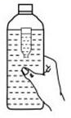第 10 题图

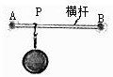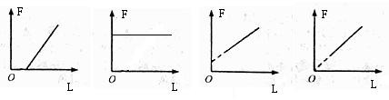能被固定在瓷砖上，挂有平底锅的挂钩沿光滑水平横杆从 P 点开始向吸盘 B 移动，若吸盘与横杆的重力、吸盘大小均忽略不计，设挂钩与吸盘 A 的距离为 L，则吸盘 B 受到的摩擦力 F 的大小与 L 的关系图像为（ ▲ ）

第 11 题图 A． B． C． D．

1. 图甲是小明设计和制作的模拟调光 灯。电源电压为 4.0V，小灯泡额定电压为 2.5V，其电流随电压变化的 I-U 图象如图乙所示，小灯泡两端电压达到 0.4V“刚亮”；铅笔芯长 15cm、阻值为 30Ω，其阻值与长度成正比。回形针 A 固定在铅笔芯右端，回形针

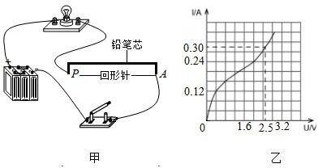

第 12 题图

P 可以在铅笔芯上自由滑动，该调光

灯在使用时，以下说法错误的是（ ▲ ）

* 1. 闭合开关，移动 P 能连续调光
  2. 闭合开关，P 滑到距 A 点 10cm 处，小灯泡的实际功率为 0.15W
  3. 在距 A 点 2.5cm 处做标记，可以提醒 P 向 A 滑过此处，小灯泡将不安全
  4. 小灯泡工作时，从“刚亮”到正常发光，实际功率变化范围为 0.048W～0.75W

**二、填空题**（本题共 7 小题，每空 1 分，共 29 分）

1. 仪征绿杨春是中国传统名茶，其特质为“汤色翠绿、味香醇厚”。走进仪征的新茶市 场，你会发现许多茶文化的物理知识：绿茶看起来是绿色的，是因为茶叶 ▲ 绿光

（吸收/反射）；通过加热使新鲜茶叶中的水分快速 ▲ （填写物态变化的名称）， 这便是制茶工艺中的“杀青”；用沸水才能很快泡出茶香、茶色，这是因为温度越高，

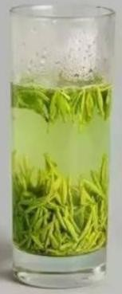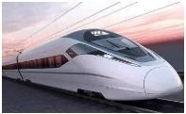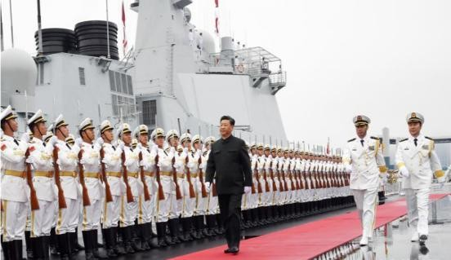 ▲ 现象越明显；突然转动茶杯，发现里面的茶叶几乎没动，因为茶叶具有 ▲ 。

第 13 题图 第 14 题图 第 15 题图

1. 如图，被称为“最新版中国高铁”的“复兴号”在京沪高铁亮相。它采用全新流线型头型，这是为了 ▲ ；车厢内实现了 WiFi 网络全覆盖，WiFi 采用的是低强度的 ▲ 传输信号；车厢内座椅旁都安装了插座方便旅客充电的需求，这些插座之间的连接方式是 ▲ ；以高速运行的列车为参照物，铁路边的树是 ▲ 的；车身长度约 400m 的“G1720 次”列车，某次全部通过 1600m 长的隧道只用了 20s 的时间，该列车的速度约 ▲ km/h。

15．2019 年 4 月 23 日，中国海军成立 70 周年海上阅兵在青岛举行。图为中共中央总书记、国家主席、中央军委主席习近平同志在检阅仪仗队。当全体官兵都走上受阅舰艇时， 海水对舰艇的压强 ▲ ，浮力 ▲ （变大/变小/不变）。耳边传来习主席“同志们辛苦了”的亲切问候，这说明声音可以在 ▲ 中传播。

1. “小气球，大派场”，用气球可完成很多小实验。请用学过的物理知识对下列实验进 行解释：

⑴如图甲所示，用手压气球，气球会变形，说明了力可以使物体发生 ▲ ；气球与手掌、手指接触的两个部分变形的效果不同，说明了压力的作用效果与 ▲ 有关。

⑵如图乙所示，松开气球的口子，气球向后喷出气体的同时，气球会沿着细绳快速向 前飞去，这不仅可以说明物体间力的作用是相互的，还能说明力 ▲ 。

⑶如图丙所示，甲、乙两个带电的气球，悬挂在天花板上的同一个点上，静止时呈现 如图所示情形。这两个气球带的是 ▲ （同/不同）种电荷，其中甲球对乙球的力记为 F1，乙球对甲球的力记为 F2，可以判断 F1 ▲ F2（>/</=）。

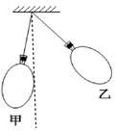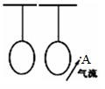⑷如图丁所示，两只气球自由悬挂在空中，用吸管对准 A 点沿垂直于纸面方向用力吹气，可观察两气球 ▲ （分开/合拢）。

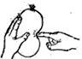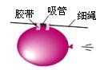

第 16 题图

甲 乙 丙 丁

1. 小明同学放学回家后准备写作业，由于天气比较热，他想打开台式电风扇（如图所示）。

⑴确认电风扇的开关断开后，他将电风扇的插头插入插座时，家里的空气开关立即断 开。小明检查后发现原来是 ▲ 处短路。

⑵排除上面的故障后，小明闭合空气开关，再次将插头插入插座，并闭合电风扇的开关，但是电风扇不转动，此时，手碰到电风扇的后盖 A 处时，发现温度特别高，这是因为电流通过电风扇时，以 ▲ 的方式改变了其线圈的内能。经检查发现是布带将电风扇的叶片卡住，取下布带后，电风扇的叶片转了起来。

⑶在电风扇的叶片旋转时，电风扇底座对桌面 B 处的压力和不转时对 B 处压力相比较会 ▲ （变大/变小/不变）。

⑷在寻找资料时，小明不小心将电风扇碰倒，倒下的电风扇立刻停止了转动，将电风扇扶起后又转了起来。小明感到很奇怪：电路没有断开，为何倒下就停止转动呢？ 他拔下插头，拆开电风扇的底座，发现了如图乙的装置：在塑料盒内的左右两侧各有一个金属片，中间有一个金属圆柱体。当电风扇倾斜时，圆柱体就滚到了一侧。 这个装置相当于电路中的 ▲ ，它应该和电风扇内的电动机 ▲ 联。

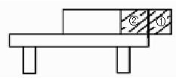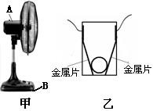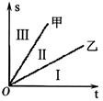

第 17 题图

第 18 题图

第 19 题图

1. 如图所示，质地均匀的长方体重 5N，放在水平桌面上，它与桌面的接触面积为0.05m2，则它对桌面的压强 P1 为 ▲ Pa；如果先竖直切除该物体右边的阴影部分①， 则物体剩余部分对桌面的压强为 P2；如果再竖直切除该物体右边的阴影部分②，则物体剩余部分对桌面的压强为 P3。则 P2 ▲ P1，P3 ▲ P1（>/=/<）。
2. 某课外活动小组进行自制玩具赛车 20m 跑比赛。甲、乙、丙、丁四辆赛车同时从起点出发，假设它们都做匀速直线运动，结果最先到达终点的是丙车，最后到达终点的是 丁车。已知甲、乙两车的路程和时间的 s-t 图像如图所示，则丙车的 s-t 图像应该在

▲ （Ⅰ/Ⅱ/Ⅲ）区域。若将图像的纵轴和横轴分别换成电压 U 和电流 I，则可以表示电阻甲和电阻乙并联时总电阻的 U-I 图像应该在 ▲ （Ⅰ/Ⅱ/Ⅲ）区域。小明同学认为，该图像也可以用来表示“电压一定时，电流与电阻的关系”，如果纵轴是电 流 I，那么横轴应该是 ▲ 。

**三、解答题**（本题共 8 小题，共 47 分。解答 21、22 题时应有相应的解题过程）

20．（6 分）按题目要求完成作图。

⑴如图甲，画出 *BC* 的入射光线和 *AO* 的折射光线。

⑵如图乙，物体 A 静止在斜面上，画出物体 A 所受到的弹力的示意图。

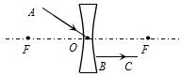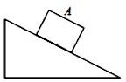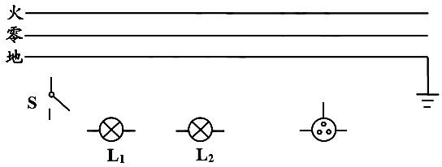⑶如图丙，吊灯 L1 和 L2 由开关 S 控制，墙上有一个三孔插座。请把电路连接完整。

甲 乙 第 20 题图 丙

21．（4分）用如图所示的滑轮组在5s内将质量为40kg的物体匀速竖直提升3m，所用的拉力F=250N，问：(g=10N/kg)

⑴拉力做功的功率是多少瓦？

⑵滑轮组的机械效率是多少？

22．（4 分）如图甲是某款电热水龙头，即开即热、冷热兼用。图乙是它的原理电路，*R*1、*R*2 为电热丝，通过旋转手柄带动开关 S 接通对应的电

路，从而实现冷水、温水、热水之间切换，有关参数如下表。不考虑 温度对电热丝电阻的影响，求：

第 21 题图

⑴开关置于2时，水龙头放出的水是 ▲ （冷/温/热）水，求此时电路中的电流是多少？

⑵*R*2的电阻是多少？

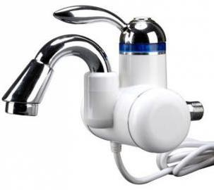*R*1

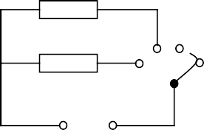

*R*2

3

2

1

S

220V

|  |  |  |
| --- | --- | --- |
| 额定电压 |  | 220V |
| 额定功率 | 温水 | 2200W |
| 热水 | 3000W |

甲 乙 第 22 题图

23．（7 分）a、b 两组同学用如图甲所示的装置进行“观察水的沸腾”的实验。

|  |  |  |  |  |  |
| --- | --- | --- | --- | --- | --- |
| **时间/min** | **0** | **1** | **2** | **3** | **4** |
| **温度/℃** | **90** | **92** | **94** | **96** | **98** |
| **时间/min** | **5** | **6** | **7** | **8** | **9** |
| **温度/℃** | **98** | **95** | **98** | **98** | **98** |

甲 乙

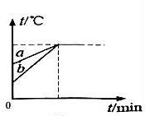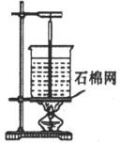

⑴在图甲装置中，存在的错误是 ▲ 。

⑵要完成该探究实验，除了图中所示的器材外，还需要的测量工具是 ▲ 。

⑶上表是加热过程中不同时刻水的温度记录，其中有一个记录错误的实验数据，请指 出该错误的数据是 ▲ ，这样判断的理论依据是 ▲ 。

⑷实验中，两组同学用相同的酒精灯加热，水从开始加热到沸腾所用的时间如图乙所 示，则他们所用水的质量的大小关系为 ma ▲ mb（＞/＜/＝）。

⑸若烧杯中水的质量为 100g，则水温升高 10℃吸收的热量是 ▲ J；若酒精完全燃烧释放的热量 50%被水吸收，则至少要消耗 ▲ g 酒精。［已知水的比热容为4.2×l03 J/（kg•℃），酒精的热值为 3.0×107 J/kg］

24．（5 分）小华用如图装置做“探究凸透镜成像规律”的实验，凸透镜的焦距是 10cm。

⑴将蜡烛、凸透镜和光屏依次放在光具座上，为使烛焰的像成在光屏中央，应调整蜡 烛、凸透镜和光屏的高度，使烛焰和光屏的中心大致在凸透镜的 ▲ 上。

⑵将蜡烛和光屏放在如图所示位置时，光屏上成清晰的像，这个像是倒立、 ▲ 的实像，生活中的 ▲ （投影仪/照相机）利用了这个原理。

⑶保持蜡烛和光屏的位置不变，将凸透镜移到45cm刻度线处，光屏上 ▲ （能/不能）成清晰的像。

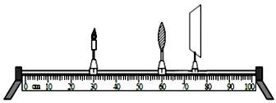⑷在⑵的条件下，保持蜡烛和凸透镜的位置不变，小丽将一副老花眼镜放在蜡烛和凸透镜之间的合适位置，为使光屏上仍能成清晰的像，应将光屏向 ▲ （左/右）移动适当距离。

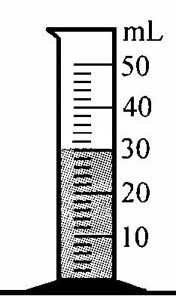第 24 题图

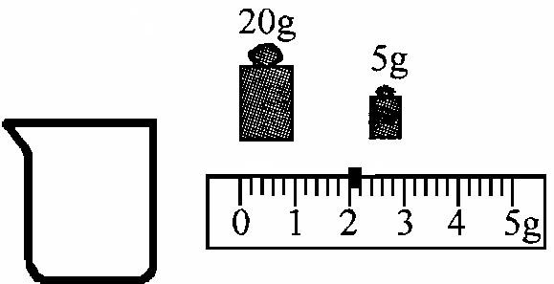 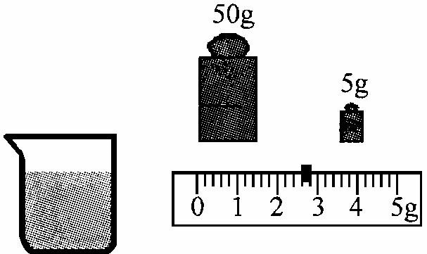

甲 乙 第 25 题图 丙

第 25 题图

25．（4 分）古运河是扬州人心中的“母亲河”，保护运河水不受污染，这是每个市民应尽的责任。某中学“环保小组”为了对古运河的水质进行监测，定期取样测量其密度

进行物理分析。

⑴调节天平横梁平衡时，发现指针偏向分度盘的右侧，此时应将平衡螺母向 ▲ （左

/右）调节。

⑵他们在测量过程中，首先舀取河水倒入量筒如图（甲）所示。然后，用调节好的天平测量一只空烧杯的质量，当天平平衡时，右盘中砝码和游码的位置如图（乙）所示。最后，将量筒中的河水全部倒入烧杯中，同样用天平测量烧杯和河水的总质量， 测量结果如图（丙）所示，则舀取的河水的质量为 ▲ g，密度为 ▲ kg/m3。

⑶为了更准确地测量河水的密度，甲乙丙实验步骤顺序应调整为 ▲ 。

26．（8 分）小明利用如图甲所示电路测量额定电压为 2.5V 小灯泡的额定功率，实验室提供的器材有：电源（电压保持 6V 不变）、电流表、电压表、开关、滑动变阻器（50Ω

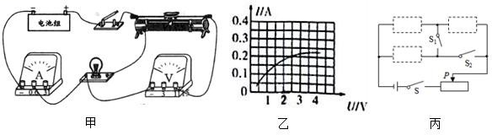1A）各一只，导线若干。

⑴小明连接了如图甲所示的实验电路，检查后发现有一根导线连接有错误。请你在这 根导线上打“×”，并用笔画线代替导线，画出正确的连线。

⑵电路改正后，调好变阻器滑片，闭合开关，小明发现灯泡不亮，电流表的示数为零， 电压表有示数，取下灯泡，两表的示数仍不变，其故障可能是 ▲ 。

⑶故障排除后，小明闭合开关，将滑片移动到某个位置时，电压表示数为 2V，为了使小灯泡正常发光，需将滑片向 ▲ 移动。(左/右)

⑷改变滑片 P 的位置，获得多组对应的电压、电流值，并描绘出图乙所示的图象，则小灯泡的额定功率为 ▲ W；小灯泡正常发光时，变阻器消耗的功率为 ▲ W。

⑸在实验过程中，滑动变阻器突然损坏（其他器材完好），老师提供了另一只规格为“15Ω 1A”的滑动变阻器，若要继续用图甲的电路来测量出小灯泡的额定电功率， 则至少应在原电路中 ▲ （串联/并联）一只 ▲ Ω的电阻。

⑹小华利用图丙所示的电路也测出了小灯泡的额定功率，请在虚线框内补上小灯泡、电压表和定值电阻 R（阻值已知）这三个元件的符号，使电路完整，实验操作方便。

27．（9 分）阅读短文，回答问题。

智能手机，是指像个人电脑一样，具有独立的操作系统，独立的运行空间，可以由用户自行安装软件、游戏、导航等第三方服务商提供的程序，并可以通过移动通讯网络来实现无线网络接入的手机类型的总称。

智能手机一般采用可充电锂电池作为电源，某品牌锂电池上标有“电压：3.7V 容量：3500mAh”字样（3500mAh：假如通过 1mA 的电流，则可维持 3500h）。当剩余电量不足 20%时，智能手机操作系统会发出“是否开启省电模式”提示，此时最好给手机充电续航。如果仍然继续使用，就会使电池的化学活性下降、缩短电池寿命。

智能手机的屏幕使用的是电阻式触摸屏，它的实质是一种传感器，在笔记本电脑及手机等设备上已普遍使用，这种屏幕可以产生屏幕偏置电压，同时读回触摸点的电压。触摸屏基本上是薄膜加上玻璃的结构，薄膜和玻璃相邻的一面上均涂有 ITO（纳米铟锡金属氧化物）涂层，当手指在触摸屏表面施以一定的压力时，薄膜下层的 ITO 会接触到玻璃上层的 ITO，经由感应器传出相应的电信号，经过转换电路送到处理器， 从而确定触摸的位置并呈现在屏幕上。其工作原理是利用了在材料、横截面积一定时， 导体的长度越长，导体的电阻就越大的规律。

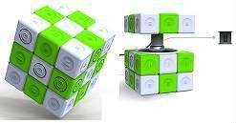 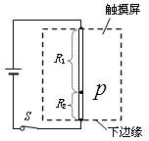 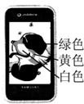

甲 乙 丙

⑴如图甲是一款能发电的魔方充电器，转动魔方时，根据 ▲ 的原理发电，产生的电能储存于魔方内。该魔方通过 USB 端口可以给手机充电，此时，锂电池相当于

▲ （电源/用电器）。

⑵文中提到的某品牌锂电池最好在电能还剩 ▲ J 时给它及时充电。

⑶ITO（纳米铟锡金属氧化物）涂层应该具有很好的透明性和 ▲ 性（导电/绝缘）。

⑷以竖直方向为例，触摸屏相当于一根电阻丝，触摸时，触摸点 P 将电阻丝分为上下两部分，设上部分电阻为 R1，下部分电阻为 R2，结构可等效为如图乙所示电路， 电源电压不变。当触摸点在竖直方向移动时，若测得 R2 两端电压增大，则可知 R2 阻值 ▲ ，触摸点 P 到屏下端的距离 ▲ （增大/减小/不变）。

⑸小红洗手时不小心将水滴到了屏幕上，透过水滴小红看到屏幕上出现了红、绿、蓝三种颜色的小格子。由此判断，水滴是滴在图丙中 ▲ 区域的（红色/绿色/白色）。

⑹空气中的电磁波对人体健康有一定的影响，使用手机不当，可对人体健康造成一定 的损害。按照有关规定，工作场所感受到的电磁辐射强度（单位时间内垂直通过单 位面积的电磁辐射能量）不得超过 0.50W/m2。若某一小型无线通讯装置的电磁辐射功率是 1W，已知球面面积为 S=4πR2，那么在距离该通讯装置多远距离以外是符合规定的安全区域？（π≈3.14）（ ▲ ）

A.4.0m B.0.40m C.0.04m D.40m

⑺为了减少手机产生的电磁辐射对人体的危害，请你提出一条合理化的建议。

▲

2019 年中考第二次涂卡训练试题

**九年级物理 参考答案 2019.05**

**一、选择题**（每题 2 分，共 24 分）

|  |  |  |  |  |  |  |  |  |  |  |  |  |
| --- | --- | --- | --- | --- | --- | --- | --- | --- | --- | --- | --- | --- |
| **题号** | 1 | 2 | 3 | 4 | 5 | 6 | 7 | 8 | 9 | 10 | 11 | 12 |
| **答案** | C | D | C | B | C | D | A | C | D | B | D | B |

**二、填空题**（每空 1 分，共 29 分）

1. 反射、汽化（蒸发）、扩散、惯性
2. 减小阻力、电磁波、并联、运动、360
3. 变大、变大、空气
4. ⑴形变、受力面积；⑵可以改变物体的运动状态；⑶同种、=；⑷分开
5. ⑴插头；⑵做功；⑶变小；⑷开关、串

18．100、<、<

19．Ⅲ、Ⅰ、1/R

**三、解答题**（共 47 分）

20．作图题（每题 2 分，共 6 分）

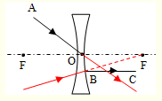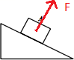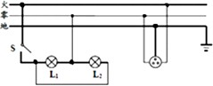⑴ ⑵ ⑶

21．（4 分，每问 2 分）（1）300W （2）80%

22．（4 分，每问 2 分）（1）温、10A （2）60.5Ω

23．(7 分) ⑴温度计的玻璃泡碰杯底；⑵秒表；⑶95、水在沸腾过程中温度保持不变；

⑷>；⑸4200、0.28

24．(5 分) （1）主光轴 （2）缩小、照相机 （3）能 ⑷左

25．(4 分)⑴左；⑵30.6、1.02×10 3；⑶ 丙甲乙

26．(8 分) ⑴如图所示（1 分）

⑵灯泡断路；⑶左；⑷0.5、0.7；⑸串、2.5Ω；⑹如图所示（1 分）

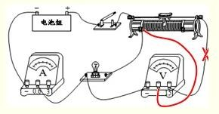 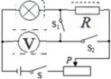

27．(9 分)⑴电磁感应、用电器；⑵9324；⑶导电；⑷增大、增大；⑸白色；⑹B；⑺用手机时加上一层防护装置，或换上耳机通话，尽量缩短连续通话的时间，从而减少电磁波对大脑的辐射。 （其他答案均可给分）